Hol találták a törteli hun áldozati bronzüstöt?
Prof. Dr. Erdei László
Szegedi Tudományegyetem, Természettudományi és Informatikai Kar
Növénybiológiai Tanszék
Törteli Falumúzeum Baráti Kör Egyesület
erdei@bio.u-szeged.hu

A régészet, mint multidiszciplináris tudomány egyre inkább igénybe veszi a társtudományok modern módszereit a kormeghatározásban, az egyes leletek analitikai elemzésében. A próbaásatások előtt célszerű a nem destruktív módszereket, mint például a georadaros térképezést igénybe venni. Törtel környéke gazdag a népvándorlás kori leletekben: szarmata (I-IV. sz), hun (V. sz.) avar ((VI-VIII. sz) honfoglalás- és Árpád-kori hagyatékaink vannak. A 2012-es régészeti hatástanulmány 63 jegyzett lelőhelyet sorol fel (Vágner 2012).
A véletlen szórványleletek, a korai ásatások és a hozzájuk kapcsolódó irodalmi adatok bizonytalansága, több esetben ellentmondásossága éppen a leghíresebb, a világ legnagyobb hun áldozati üstjével kapcsolatos. Előkerülésének helye pontosan nem ismert: az általános hiedelem szerint a Czakó halom mellett, vagy abból került elő. Ezen a szűkebb határrészen a Törtelt kunhalom gyűrűként körülvevő rendszer három nevezetes, egymáshoz közel elhelyezkedő halma is megtalálható, nevezetesen a Czakó-, a Mák- és az Erzsók (Érsek, Erzsébet)-halom, az idegenek számára könnyen összetéveszthető módon. Kétségeink éppen az irodalmi utalások és leírások többfélesége nyomán támadtak; még a legújabb értéktár is így fogalmaz: ”1869-ben a halom megásásakor találták…” (Vágner 2012). Megjegyzendő, hogy akkor még nem ástak, csak a milleniumra való előkészületek hevében, 1879-ben és 1894-ben történtek a sietős feltárások, amelyekről részletes, elemző írást Balanyi (1973) közöl. A bizonytalanságot csak fokozza, hogy Márton Lajos dr., a Nemzeti Múzeum régiségtárának segédőre „A vármegye őskora” munkájában írja (Magyarország vármegyéi és városai. A teljes „Borovszky” 1910)„: „… csupán az itt rajzban is bemutatott törteli üstről kívánok megemlékezni, a N. Múzeum 2. termének fődíszéről, a mely a Czakó-halom belsejéből került elő” (Márton 1910).
Ezen túlmenően az 1898-ban kiadott Magyarország vármegyéi és városai „Borovszky” sorozat Pest-Pilis-Solt-Kiskun vármegye községei fejezetében Törtel címszó alatt a szerző Reiszig Ede ezt írja: „Ugyancsak a határ ú.n. Erzsók-halmából előkerült áldozati bronzüst is a Múzeumban van elhelyezve” (Reiszig 1898). Az Erzsók-halmot 1968-ban a Nagykőrösi Állami Gazdaság elhordatta, rá beton-alapú építményeket húzott, majd az 1990-es években azokat is lebontotta: a hely tehát jelenleg erősen zavart felszínű, georadaros vizsgálatot nehezen lehetne ott elvégezni.
A hun bronzüst kapcsán felmerülő tényeket szeretném most felidézni, amelyek bizonyos összefüggésbe hozzák a Czakó- és a vizsgálatunk objektumát képező Mák-halmokat.
Nézzük sorjában: hiteles forrás a Magyar Nemzeti Múzeum leltári bejegyzése, melyet Hajnal Zsuzsanna, a Népvándorláskori Gyűjtemény osztályvezetője volt szíves írásban megadni:
„A törteli üstről kért leltárkönyvi bejegyzés szövege a következő:
1896. április 24-én kelt bejegyzés:
22/1896.1. Fülével együtt két láb 8" magos bronz edény pálczás kör ékítményekkel. Három darabba törve.
22/1896.2. cserép edény töredék és ember csontok.
Thurzó Ignácz földbirtokos ajándoka. Törtel melletti czakói pusztán, Pest m
(22/1896.1. tétel 1958-as revíziókor kipecsételve, üst állandó kiállítás VII terem 6. vitrinjében van jelenleg;
22/1896.2. tétel nincs kipecsételve: tehát 1958-ban nem találták már meg, a két világháború alatt a leletek elkallódtak, megsemmisültek valószínűleg.)” (Hajnal 2012).
A bronzüst megtalálása utáni évben, 1870-ben Dr. Rómer Flóris pontosan leírja az üst állapotát, rajzot is közöl róla (1A ábra), de a lelőhelyre vonatkozóan írásának címe, „A czakói bronz-edény”, nem pontosítja a helyet (Rómer 1870). Megjegyezzük, hogy ugyanebben az évben megtörténik az üst rekonstrukciója is (1B ábra) (Anonymus, Archaeologiai Értesítő 1870).
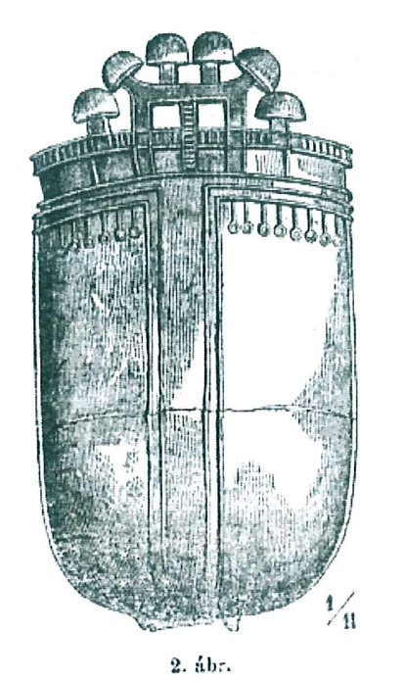
A

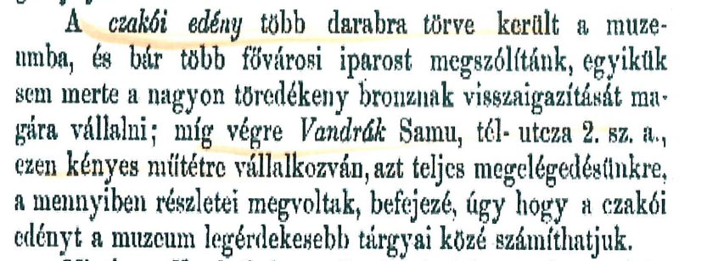
B

- ábra. A: Az üst eredeti rajza a megtalálás után; B: a rekonstrukcióról szóló megjegyzés (Rómer 1870, Anonymus 1870).

Sem leltári bejegyzés, sem a későbbi ásatások nem határozzák meg a pontos lelőhelyet. Sőt, tovább fokozzák kétségeinket az 1879-es ásatások leírásai. Balanyi (1973) idézi a korabeli „Nagy-Kőrös” c. lap 1879. november 2-i számából: „felásták a ’Szerhalmot’, a ’Síróhalmot’, ’Czakó halmot’ s ’Pengyomot’ ….melyek csupán határdombok vagy legfelebb őrhalmok lehettek. A Szerhalomban találtak ugyan egy pár bronz ékszert, több csontvázat s egy középület alapját… A többi halmokban épen semmitsem.” Erre az ásatásra Dr. Öreg János, az „Őstörténelmi társulat” tagja így emlékezik: „ …Az első két napi sikertelen munka (a Nagykőröstől délnyugatra fekvő Szer- vagy Szőrhalmon – E.L.) nem hűtötte le vérmes reményeinket. Itt különben sem sokat vártunk, hanem annál többet ígért a törteli Czakó-halom, a mely körül (kiemelés tőlem –E.L.) találtatott a múlt évtizedben a nemzeti múzeum birtokában levő ama nagy bronzedény, mely a népvándorláskor érdekes maradványa³⁵. Magok a puszta birtokosai, a Thurzó urak is, kíváncsiak voltak működésünk eredményére, mert nem hitték, hogy a honnét oly nagy bronztárgy került elő: ott egyéb értékes holminak is nem akadjunk nyomába. Azonban reményünk balul ütött ki, mert e halmon is csak a szőrhalmihoz hasonló temetőt s templom-alapfalakat fedeztünk fel: Ércztárgynak még csak színe világát sem láttuk.”
Balanyi (1973) fenti idézetében adott 35. sz. lábjegyzete pedig véleményezi, hogy „A Czakó-halom környékén szarmata eredetű edénytöredékek és nem XI-XIII. századiak találhatók. Öreg János a Mák-halommal téveszthette össze a Czakó-halmot. A törteli Ernyő-tótól délre eső térségen, mintegy 30-40 kat. hold területen nagy számban kerülnek elő XI-XIII. századi edénytöredékek. A terület nyugati felén szarmata edénytöredékek találhatók. Az Ernyő-dűlő északkeleti részéhez közel az egykori Thurzó-földön a Mák-halom van, melyen temető és délnyugati tájolású templomfal téglamaradványai észlelhetők. Az alacsony dombfelületen az eke embercsontokat is forgat ki. A Czakó halmon viszont többszöri terepbejárás alkalmával sem került elő oly mennyiségű Árpád-kori cserépanyag, hogy falumaradványokat tételezhetnénk fel ott.”
A Czakó-halom viszonylagos érintetlenségét bizonyítja Tóth Mihály talajtani vizsgálata, amelyről 1879-ben számolt be a Kolozsvári Orvos-Természettudományi Társulat és az Erdélyi Muzeum-Egylet Természettudományi Szakosztályának szakülésén (Tóth 1879). A Czakó-halom talajtani leírását a következőképpen adja meg: E halom, a törteli pusztán emelkedik. … Alakja hosszukás félgömb; magassága 4.3 méter; alapkerületének hosszabb átmérője 56 méter. A feltalaj barna, korhanyos, homokos agyag (inkább finom homok); vastagsága 3.9. méter; 1.5 méter mélységben egy Cervus elaphus foss. koponya, agancs- és egyéb csonttöredékek találtattak, melyeken kivül egyéb idegen tárgynak nyoma sem volt.
Az altalaj 1 méter vastag sárga lösz; csigákat gyéren tartalmaz. Alatta halvány-sárga meszes homok 0.5 méterig feltárva. E halom jelenleg mivelés alatt áll, de egyszersmind határhalomul is szolgál, s mint ilyennek a tetejére 1 méternyi vastag föld réteg hordatott.”

A Czakó-halmon a mi 2012-es georadaros mérésünk sem jelzett rétegzavart 3 m mélységig (Katona és mtsai 2012).
A korai ásatások eredményei, ha Öreg János elmondását tekintjük, tehát inkább a Mák halomra találóak, melyet Balanyi (1973) konkrétan meg is erősített. Ezek alapján a Mák halom georadaros felmérésre ideális objektum, mert a mintegy 100x100 m-es területe (kb. 50 m-es sugarú kör alakban) fás növényzettől mentes füves legelő, a környezetből mintegy 2,5 m-es magasságig fokozatosan kiemelkedő képződmény. A terepi adottságok és a korábbi adatok alapján kutatásunk erre az objektumra irányult. A halom magaslatán Árpád-kori templom alapjai sejthetőek (Balanyi 1973, Hídvégi 1984) valamint a környéken szarmata kori leletek utalnak az egykori megtelepülésre. Fontosnak tartjuk a MNB-ban őrzött római kori jazig. zománcberakásos (email), szarvast űző kutyát ábrázoló fibulát, melyet a környéken találtak 1939-ben az Ernyő dűlőben, Gaál László birtokán. Erről szóló részletes írásunk a Törteli Híradó 2013. májusi számában jelent meg (Erdei 2013). Kerámia leletek is egykori szarmata jelenlétre utalnak.
Georadaros vizsgálataink célja jelen munkánkban a korábbi irodalmi adatok alapján legbiztosabb eredményeket sejtető halom, a Mák-halom szerkezetébe való nem-destruktív bepillantás. Kísérő írásunkban (Katona és mtsi 2015) ennek a módszernek az hasznosságát mutatjuk be.
A címben feltett kérdésre, az itt vázolt különböző vélemények és bizonytalanságok után természetesen nem tudunk válaszolni. Talán későbbi kutatások tárgyi bizonyítékai felfedik a titkot és válaszolnak kérdésünkre…

Irodalom

Anonymus (1870). Archaeologiai Értesítő II., Archaeologiai levelek XXVI.: A czakoi bronzedény ügyéhez. pp. 114-115.
Balanyi B. (1973). A Nagykőrös határában 1879-ben és 1894-ben folytatott ásatásokról. Studia Comitatensia 2.: 13-35.
Erdei L. (2013) A törteli „csodaszarvasok”. Törteli Híradó 2013. május pp. 18-19.
Hídvégi L. (1984). Pusztabokrok. Cegléd Város Tanácsa, Cegléd
Hajnal Zs. 2012. Személyes, írásos közlés.
Katona O, Mezősi G, Sipos Gy, Pásztor G, Dinnyés I, Pásztor J, Erdei, L. (2012) Georadaros mérések Törtel határában. Törteli Híradó 2012. június pp. 14-15. (www.tortel.hu)
Márton L. (1910) A vármegye őskora. Magyarország vármegyéi és városai. A teljes „Borovszky”.
Reiszig E. (1898) Pest-Pilis-Solt.Kiskun vármegye községei. Törtel címszó.
Rómer F. (1870). A czakói bronz-edény. Archaeológiai Értesítő II.: 290-292.
Tóth M. (1879) Nagy-Kőrös területének földtani viszonyai. Orvos-természettudományi Értesítő. 1879. IV. évfolyam, II. Természettudományi Szak, III. füzet: 197-201.
Vágner Zs. (2012) Törtel TSZT módosítása. Örökségvédelmi hatástanulmány. Régészet. p. 48. Archeo-Art Bt. Pécel.

